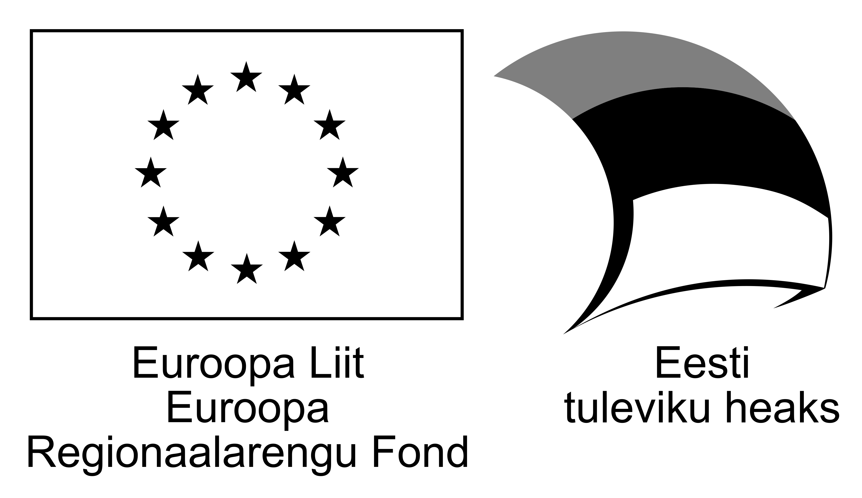

Akadeemiliste kliiniliste uuringute valud ja võlud
Tartu Ülikooli ASTRA projekt PER ASPERA Kliinilise meditsiini doktorikool
14.-15.06.2017 Raadimõisa hotell, Mõisavärava 1, Tartu maakond

Kolmapäev, 14.juuni
13.00 Saabumine, registreerimine, tervituskohv
13.25 Akadeemilised kliinilised uuringud – kellele ja milleks? Prof MD-PhD Irja Lutsar (Tartu Ülikool)
14.10 Akadeemilised ja/vs ravimitööstuse uuringud MD Katrin Kiisk (Ravimiamet)
14.30 Kliiniliste Uuringute Keskus (KUK) – mis see on ja kuidas ta kasulik on? Prof MD-PhD Külli Kingo (Tartu Ülikool, Tartu Ülikooli Kliinikum)
15.00 Kohvipaus
15.30 Nõuded akadeemilistele uuringutele MD Katrin Kiisk (Ravimiamet)
16.10 Informeeritud nõusoleku võimalused MD-PhD Kadri Tamme (Tartu Ülikool, Tartu Ülikooli Kliinikum)
16.40 Haigete kindlustamine akadeemilistes uuringutes MD Katrin Kiisk (Ravimiamet)
17.00 Proviisori roll akadeemilistes kliinilistes uuringutes PhD Jana Lass (Tartu Ülikool, Tartu Ülikooli Kliinikum)
17.30 Päeva kokkuvõtete tegemine
18.00 Õhtusöök

Neljapäev, 15.juuni
08.30 Hommikukohv
09.00 Paneuropean network for clinical researshes Prof MD-PhD Jacques Demotes (Euroopa Kliiniliste Uuringute Võrgustik)
10.00 Elektroonilised andmekogud – baas pikaaegseteks uuringuteks Prof PhD Jaak Vilo (Tartu Ülikool)
10.45 Lapsevanema/sugulase suhtumine akadeemilistesse kliinilistesse uuringutesse MD-PhD Tuuli Metsvaht (Tartu Ülikool, Tartu Ülikooli Kliinikum)
11.05 Kohvipaus
11.30 ARC uuring onkoloogia osakondades – kuidas motiveerida/treenida personali mitmekeskuselises uuringus MD-PhD Lenne-Triin Kõrgvee (Tartu Ülikool, Tartu Ülikooli Kliinikum)
12.00 Spironolaktooni farmakokineetika uuring – kuidas leida uuringusse sobivat ravimit? PhD Jana Lass (Tartu Ülikool, Tartu Ülikooli Kliinikum)
12.30 Farmakokineetilised uuringud kriitilises seisundis täiskasvanutel MD-PhD Kadri Tamme (Tartu Ülikool, Tartu Ülikooli Kliinikum)
13.00 Uuringud kriitilises seisundis vastsündinutel MD-PhD Tuuli Metsvaht (Tartu Ülikool, Tartu Ülikooli Kliinikum)
13.30 Akadeemilised uuringud väljaspool TÜ Kliinikumi MD Mari-Liis Ilmoja (Tallinna Lastehaigla)
14.00 Lõpetamine, kokkuvõtete tegemine
14.30 Lõuna

Kursuselt osavõtuks palume registreerida hiljemalt 5. juuniks meiliaadressil heli.rajasaar@ut.ee

